ASPECTOS GERAIS DA FORMAÇÃO ECONÔMICA E SOCIAL DA REGIÃO OESTE CATARINENSE

Eduardo von Dentz; UFSC; eduardovondentz@hotmail.com
Carlos José Espíndola; UFSC; carlos.espindola@ufsc.br

Área Temática 4: História Econômica e Social.

RESUMO

O objetivo desse texto é apresentar os principais aspectos constituidores da formação econômica e social do Oeste catarinense pré 1960. Esse objetivo leva em consideração, ainda que de maneira incipiente, alguns elementos que fazem parte da transição do complexo rural para o complexo agroindustrial, bem como os principais fatores responsáveis pela consolidação dos agronegócios específicos na região. Dessa forma, o Oeste catarinense está inserido no contexto físico geográfico do estado de Santa Catarina que lhe confere um planalto levemente ondulado com terras possíveis de serem aproveitadas parcialmente para agricultura, com temperaturas médias anuais de aproximadamente 21°C, mas com elevada amplitude térmica. Essas características naturais proporcionaram o desenvolvimento de riquezas naturais, como a madeira e a erva-mate, que foram utilizadas como primeira fonte de renda de muitos imigrantes, as quais serviram de aproveitamento comercial para as empresas colonizadoras que dividiram e comercializaram em forma de lotes as terras na região – muitas delas de capital internacional e outras de capital nacional. Entretanto, depois do retalhamento da região em pequenos lotes, ao mesmo tempo em que os imigrantes aproveitavam o que sobrou da madeira e da erva-mate, iniciou-se o desenvolvimento da produção de grãos e animais nas pequenas propriedades rurais que funcionavam em forma de pequena produção mercantil. O extrativismo, principalmente madeireiro, serviu para um primeiro momento de acumulação que mais tarde se desdobrou na ampliação da capacidade produtiva dos segmentos agropecuários. Ademais, a pequena produção mercantil da região permitiu a ocorrência de um intenso processo de comercialização local-regional, até 1960, dos seus produtos. Neste sentido, para atingir o objetivo do texto, considerando a preocupação de apresentar os aspectos gerais da formação econômica e social da mesorregião Oeste catarinense, utilizou-se, principalmente, de dois procedimentos metodológicos: 1) levantamento bibliográfico e alguns dados histórico-geográficos; 2) organização da bibliografia e dos dados levantados em forma das ideias contidas nesse artigo.

Palavras-chave: Formação Econômica e Social; Pequena produção mercantil; Oeste catarinense.

1. INTRODUÇÃO

Segundo von Dentz e Espíndola (2019), a região Oeste catarinense (Mapa 01) é marcada pela presença das agroindústrias que envolvem cadeias produtivas ligadas a produção de grãos, frangos, suínos e leite, principalmente. Esse cenário emergiu com maior notoriedade sobretudo a partir das décadas de 1960-1970, com o aprofundamento das políticas públicas voltadas para a modernização da agricultura e da indústria. No entanto, no período anterior a 1960, o Oeste de Santa Catarina, ao invés de marcado pela predominância de cadeias produtivas especializadas, era marcado majoritariamente por um complexo rural diversificado. Esse complexo rural formou-se assentado na Pequena Produção Mercantil (PPM), desde a chegada dos imigrantes ítalo-gaúchos na região, nas primeiras décadas do século XX (VON DENTZ, 2022).
Neste sentido, de acordo com a teoria da Formação Econômica e Social (Marx e Engels, 2011), combinada com a categoria formação socioespacial de Santos (1977), é necessário, para compreender as nuances da realidade concreta do presente, resgatar o processo histórico de formação econômica e social na escala nacional, mas também nas regiões que compõe as nações. Essa é uma maneira de conceber a realidade concreta nas suas particularidades regionais em países com grandes dimensões territoriais como o Brasil, ou seja, valorizar o processo historicamente determinado de formação econômica e social nas particularidades regionais, inseridas em contexto nacional. No mapa 01 é possível localizar geograficamente a mesorregião Oeste catarinense no Brasil e no estado de Santa Catarina, qual seja o recorte espacial do presente texto.

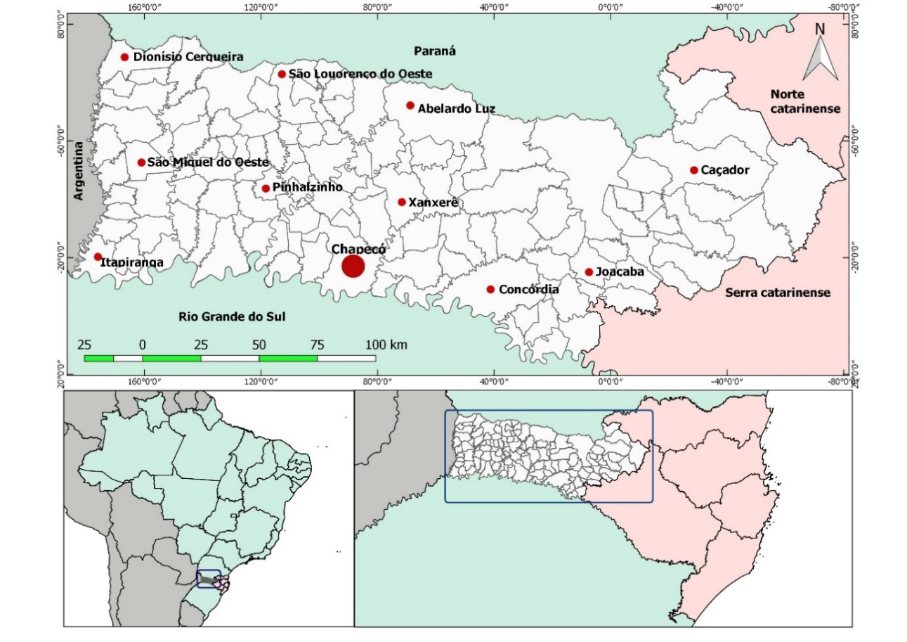
Mapa 01: Localização geográfica da mesorregião Oeste catarinense, divisão municipal e principais cidades
Fonte: Base cartográfica do IBGE

Em vista disso, o objetivo desse texto é apresentar os principais aspectos constituidores da formação econômica e social do Oeste catarinense anteriores a 1960. Esse objetivo leva em consideração, ainda que de maneira incipiente, a transição do complexo rural para o complexo agroindustrial, bem como os principais fatores responsáveis pela consolidação de agronegócios específicos na região (VON DENTZ e ESPÍNDOLA, 2019). A estrutura geoeconômica da região Oeste de Santa Catarina, até 1960, foi muito baseada na pequena produção mercantil (VON DENTZ, 2022), ou seja, em um comércio vizinhal-local-regional.
Dessa maneira, para melhor compreensão da transformação geoeconômica do Oeste Catarinense, no que diz respeito ao seu espaço rural anterior aos anos 1960, é necessário identificar aspectos importantes da transformação e destruição do complexo rural. Trata-se de uma destruição criativa à la Schumpeter em função das inovações em processo e produto que se fizeram presentes na estrutura produtiva da gênese econômica e social da região.
Para alcançar o objetivo anteposto, considerando a natureza histórico-descritiva desse texto, utilizou-se, principalmente, de dois procedimentos metodológicos: 1) levantamento bibliográfico e alguns dados histórico-geográficos; 2) organização da bibliografia e dos dados levantados em forma das ideias contidas nesse artigo. Ademais, visando atingir o objetivo, dividiu-se esse artigo em duas partes, além dessa introdução, a saber: o tópico que segue aborda sobre o processo de ocupação e formação econômica e social da região em estudo e, por fim, as considerações finais, nas quais apresentam-se sinteticamente os aspectos gerais da gênese da formação econômica e social do Oeste catarinense.

2. ASPECTOS INICIAIS DA FORMAÇÃO ECONÔMICA E SOCIAL DO OESTE CATARINENSE

A compreensão da formação econômica e social da região Oeste catarinense remete ao contexto físico-geográfico em que o estado de Santa Catarina se encontra. Conforme definiu Peluso Jr (1952), Santa Catarina está inserida em um contexto físico-geográfico que permite levantar duas grandes diferenciações de áreas: uma área apresenta um altiplano levemente inclinado na sua porção Oeste e outra área se desdobra numa borda do planalto até o mar, na sua porção Leste. Assim, o desenvolvimento das atividades humanas da região Oeste catarinense está vinculado às áreas de planalto de formações basálticas que se estendem por toda a região Oeste do estado. Neste sentido, leva-se em consideração uma visão clássica da geografia, quer dizer, “uma visão globalizadora e de totalidade da natureza e da sociedade, de maneira semelhante” (MAMIGONIAN, 1996, p. 199).
Por outro lado, a divisão do ponto de vista humano do estado se dá por quatro etapas, a partir das quais é possível explicar a ocupação do estado. No mapa 02 identifica-se essas etapas.
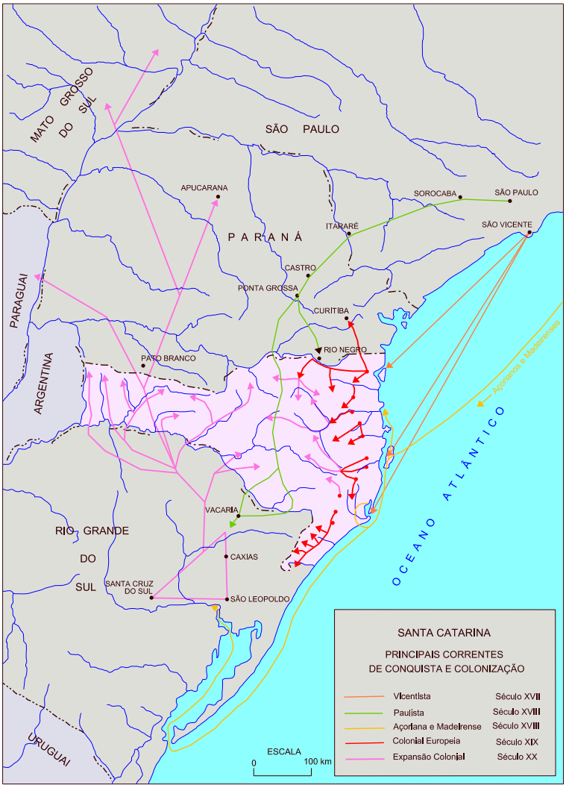
Mapa 02 – Etapas de ocupação do estado de Santa Catarina
N
Fonte: Adaptado de Mamigonian (1958). Mapa organizado por Carlos A. F. Monteiro e desenhado por O. Silva.

Conforme o mapa 02, a primeira etapa da ocupação é marcada por duas correntes de povoamento começadas em meados do século XVII, com a chegada dos vicentistas paulistas entrando pelo Norte e indo em direção ao Sul do estado; outra corrente de ocupação ocorreu pelo planalto e deslocou-se para os campos meridionais. Nesses campos, como na região de Lages, por exemplo, desde o século XVII instalaram-se grandes instâncias de gado, que usavam os índios da região como peões, “numa associação de relações feudais de propriedade e de trabalho”, conforme salienta Mamigonian (1999, p. 68).
A segunda etapa de povoamento ocorreu em núcleos esparsos, no século XVIII, no litoral do estado. Trata-se de um sistema de colonização que contou majoritariamente com casais açorianos e madeireiros. De acordo com Mamigonian (1999), a colonização no litoral de Santa Catarina configura-se na maior intervenção geopolítica e geoeconômica de Portugal no Sul do Brasil. Desta colonização criou-se uma forte produção agrícola, com destaque para uma fase que exportou grandes quantidades de farinha de mandioca. Ademais, no estado do Rio Grande do Sul, ocorreu processo similar de entrada de açorianos no Brasil, sendo esta pelo porto de Rio Grande/RS, chegando até Porto Alegre, por volta de 1737.
A terceira etapa de povoamento de Santa Catarina, ocorrida a partir dos anos 1820, refere-se às colônias de povoamento alemão próximo a Rio Negro e São Pedro de Alcântara – de 1829, ainda que sejam colônias que se firmaram somente a partir de 1840. Outras colônias, como a de Dona Francisca e a de Blumenau, no médio vale do rio Itajaí-Açú, também se consolidaram nesse período. Além disso, essa terceira etapa de povoamento conta com as colônias italianas que se instalaram no Sul do estado na segunda metade do século XIX.
A quarta e última etapa se refere à ocupação no Oeste do estado. Esta ocorreu no início do século XX, momento em que algumas empresas de colonização e capital comercial intensificaram a venda e loteamento das terras no Oeste catarinense. As terras foram comercializadas em pequenos lotes, vendidos na sua grande parte aos imigrantes italianos e alemães oriundos do Rio Grande do Sul (ESPÍNDOLA, 2016), como pode ser visto no Mapa 02. Neste contexto, o Oeste catarinense, como pôde-se perceber nesta breve descrição e no Mapa 02, contou com um processo de ocupação desvinculado dos demais processos que povoaram as outras regiões do estado. No caso do Oeste, do ponto de vista da ocupação voltada para reproduzir relações capitalistas, o povoamento esteve ligado aos denominados italogaúchos (ESPÍNDOLA, 2016), oriundos do estado do Rio Grande do Sul.
Ao longo do tempo, constituiu-se como uma região caracterizada pela produção ligada à agropecuária de pequeno porte. Isso só foi possível em função da sua base produtiva assentada na Pequena Produção Mercantil (PPM) (Goularti Filho, 2001), e em função das possibilidades de acumulação de capital dessa agricultura de pequena escala, juntamente com os investimentos realizados pelos governos estadual e federal na região. Assim, não se trata de uma pequena produção qualquer, semelhante a que sempre existiu na história da humanidade, mas de uma pequena produção mercantil, que propiciou as bases para o desenvolvimento capitalista na região (LÊNIN, 1985).
Sobre a ocupação do Oeste do estado de Santa Catarina, no contexto da ocupação da região Sul do Brasil (Mapa 02), Waibel (1979) reforça, no décimo capítulo de seu livro que trata da geografia tropical e do Brasil, que, de forma geral, a terminologia “colonização europeia” se refere à instalação e posse de pequenos lotes de terra para a classe de pequenos proprietários rurais em diferentes localizações do Sul do Brasil, formando comunidades próprias. Essa população europeia vinda para o Brasil se instalou em locais onde a geografia física pudesse proporcionar alguma vantagem. No estado de Santa Catarina, diferente do que acontece no Rio Grande do Sul e no Paraná, há um planalto acima da Serra do mar, mais ou menos regular até a fronteira com a Argentina, com diminuição de altitude nas aproximações dos grandes rios, como o rio Uruguai, o rio Chapecó, o rio das Antas, o rio Peperi-Iguaçu, dentre outros. Além disso, todo o Sul do Brasil possui clima subtropical, com precipitação bem distribuída ao longo do ano e temperatura média de 21°C, contudo, com grande amplitude térmica.
Tais aspectos físicos favoreceu o povoamento do Sul do Brasil por imigrantes europeus. Neste contexto, com a independência do Brasil, em 1822, o governo imperial julgou mais importante ocupar a parte meridional do país, pois estava mais sujeita a ser tomada pelos índios ou pelos argentinos e uruguaios. Até esse momento, o homem branco ocupava poucas porções da região Sul, sendo o litoral e o caminho das tropas as principais. A colonização, portanto, tinha o objetivo de acabar com índios – “povo sem utilidade” (WAIBEL, 1979). Para isso, viu-se a necessidade de um novo tipo de colono, pois os índios e açorianos não serviam para a colonização na mata. Esse colono precisava ser, ao mesmo tempo, um soldado e um agricultor capaz de cuidar e cultivar a terra. Num primeiro momento, em 1824, no Rio Grande do Sul, os alemães foram esses colonos. Grande parte deles dominava alguma função, tanto na indústria quanto na agricultura – o que contribuiu para o desenvolvimento do capitalismo em todo o Brasil meridional.
Waibel (1979) destaca que os resultados alcançados em cada colônia diferiam muito, dependendo do tipo de colonização. Ademais, diferente dos Estados Unidos, o Brasil não teve colonização espontânea. Sempre foi uma atividade organizada e pré-determinada, muitas vezes pelo Estado, mas também por proprietários particulares e companhias privadas. Em Santa Catarina, diferentemente do que ocorreu no Rio Grande do Sul, a preocupação do governo com a colonização era menos expressiva. Com isso, as companhias privadas de colonização tomaram a iniciativa e cumpriram com êxito esse papel, sobretudo no loteamento e comercialização de terras no estado. Assim, as companhias privadas viam a colonização como uma oportunidade de negócio. A primeira a se instalar em Santa Catarina, em 1849, com sede em Joinville, foi a empresa alemã Kolonization von Hamburg (WAIBEL, 1979).
A ocupação da parte ocidental do estado não teve ligação com as colônias alemãs e italianas do Norte e do Sul do estado, como já sinalizado, sendo que iniciou apenas por volta de 1915, quando a estrada de ferro São Paulo-Rio Grande cortou o vale do rio do Peixe no sentido Norte-Sul, ou seja. Com a estrada de ferro, as relações comerciais do Oeste foram estreitadas com São Paulo, e não com o litoral do estado. Além da estrada de ferro, o caminho das tropas fortalecia a relação de comércio com São Paulo e permitia a ausência da necessidade de abrir caminhos para o litoral do estado, no acidentado e dificultoso relevo da Serra do mar, não fosse um problema. No entanto, da mesma forma que ocorreu no Rio Grande do Sul, se repetiu o fato de os alemães, no ocidente de Santa Catarina, terem ocupado os vales baixos, e os italianos os vales altos, ou seja, as serras (WAIBEL, 1979).
Neste sentido, por volta de 1910-1930, empresas colonizadoras internacionais, como a Southern Brazil Lumber and Colonizations, nacionais, como a Sociedade Territorial Mosele, a Eberle e a Ahrons e Cia, e de capitais comerciais de Porto Alegre (Bertaso) (ESPÍNDOLA, 1999), dentre outras colonizadoras, retalharam o Oeste de Santa Catarina em pequenos lotes, que variavam de 15 a 40 hectares de terra. Esses lotes, quase que na sua totalidade, foram vendidos aos imigrantes de descendência alemã e italiana vindos do Rio Grande do Sul (Mapa 02).
Portanto, com a atuação das companhias colonizadoras no extremo ocidente de Santa Catarina, na região chamada ex-contestado, desde a margem leste do rio Peperi-Iguaçu até a margem oeste do rio Peixe, foi espaço de atuação das colonizadoras. Em 1940, em torno de 45 mil pessoas habitavam a região Oeste, principalmente italianos e alemães, mas também luso-brasileiros. Em 1940, a população de Santa Catarina contava com 363 mil habitantes de origem europeia. 235 mil eram alemães, 100 mil eram italianos e 28 mil eram eslavos (WAIBEL, 1979).
Passado o período de comercialização das terras, intensificou-se no Oeste catarinense a derrubada da mata nativa (Pertile, 2008). Essa atividade foi de fundamental importância econômica para os colonos da região, pois resultou no aproveitamento comercial da madeira exportada para outros países, inclusive países da Europa e EUA. No entanto, o maior comércio de madeira foi estabelecido com a Argentina, vizinho do Oeste catarinense. Na época das cheias, a madeira era transportada em forma de balsas pelas águas do rio Uruguai até o destino comercial, a Argentina. A exploração da madeira ocorreu concomitantemente à extração e comercialização da erva-mate. Esta, da mesma forma que a madeira, fazia parte da vegetação natural da região, com aproveitamento comercial maior, principalmente nos locais por onde passavam as tropas que levavam o gado do Rio Grande do Sul até São Paulo. Os estados do Paraná e Rio Grande do Sul, além da Argentina, eram importantes compradores da erva-mate catarinense nas primeiras décadas do século XX. Em 1920, a erva-mate correspondeu a 27% das exportações totais do estado, com a maior parte comercializada com a Argentina.
Para Goularti Filho (2016), foi com a construção da estrada de ferro São Paulo-Rio Grande e com a atuação das companhias colonizadoras que o Oeste passou a ser ocupado no modelo de produção capitalista. No entanto, o levantamento bibliográfico sobre o desenvolvimento da produção capitalista mostra que este está diretamente ligado ao desenvolvimento da pequena produção mercantil e à diversificação da dinâmica produtiva. Para Lênin (1985), uma produção mercantil pujante é capaz de propiciar as bases para o desenvolvimento capitalista de uma região. Foi isso que ocorreu no Oeste catarinense, visto que, nos dias de hoje, tanto a estrada de ferro quanto a extração da madeira deixaram de ter importância econômica para a região; entretanto, a base econômica formada na pequena produção mercantil garantiu o desenvolvimento do capitalismo na região. Essa visão permite olhar e compreender a realidade histórica tal como ela é, da mesma forma que Lênin (1985) mostrou. A estrada de ferro e as companhias colonizadoras podem ter contribuído para expandir o mercado e a diferenciação da produção, mas foi o desenvolvimento da pequena produção mercantil e a de um conjunto de produtos ligados inicialmente à agricultura e à pecuária que forjaram o desenvolvimento capitalista na região Oeste catarinense.
Lênin (1985) acrescenta que a reprodução da economia mercantil provoca o crescimento substancial do número de ramos industriais distintos e independentes, mas às vezes interligados. Esses ramos acabam por se dedicar não apenas à fabricação de produtos, mas à fabricação de cada componente necessário num ramo industrial à parte de um dado produto. Daí uma das explicações para a diversificação produtiva presente no Oeste catarinense até os dias de hoje. Dessa visão leninista, baseada na realidade concreta e na sua dinâmica historicamente construída, é possível perceber as razões pelas quais surgiram na região diferentes frigoríficos, alfaiatarias, moinhos, sapatarias, hotéis, restaurantes, oficinas mecânicas, dentre outros.
Neste contexto, mesmo que tenha se formado as bases para o desenvolvimentod a pequena produção mercantil, o processo de demarcação das terras se configurou em grandes negócios para as companhias colonizadoras. Segundo relatos coletados em trabalhos de campo, antes de tomar posse das terras, os colonos assinavam acordos com as companhias, concordando que elas retirassem das terras as árvores mais bonitas e de maior valor (Araucária, Grápia, Cabriúva, Angico, Cedro, dentre outros). Segundo Goularti Filho (2016, p. 71),

Entre as companhias colonizadoras, a maior era a Brazil Development and Colonization, que recebeu 569.057 ha de terra e fazia parte do poderoso truste norte-americano Farquhar. Esta empresa também era proprietária da ferrovia e da serraria Southern Brazil Lumber & Colonization Company. Destacavam-se também as firmas gaúchas Bertaso e Maia & Cia., que receberam 224.924 ha e colonizaram Chapecó; a empresa Chapecó Pepery Ltda., com 345.254 ha, que colonizou Mondaí; a Construtora e Colonizadora Oeste Catarinense, com 76.473 ha; a Firma Companhia Territorial Sul Brasil, com 30.576 ha, que colonizou Itapiranga. Ao todo, essas seis companhias detinham mais de 1,3 milhão de hectares.

Além do cenário de divisão de terras instalado no Oeste catarinense, também motivou a vinda dos colonos gaúchos para Santa Catarina “a falta de novas áreas a serem colonizadas e as transformações da economia fumageira em Santa Cruz nos anos 1940 e 1950” (GOULARTI FILHO, 2016, p. 71). Ademais, o vale do rio dos Sinos (São Leopoldo, Novo Hamburgo, Igrejinha) e do rio Caí (São Sebastião do Caí, Montenegro), as áreas de cima da serra (Caxias do Sul, Bento Gonçalves, Farroupilha, Gramado, Canela, Garibaldi) e o próprio meio Oeste catarinense também foram áreas de onde muitos colonos emigraram para a região Oeste e extremo Oeste catarinense. Neste sentido, a base do processo de ocupação do Oeste catarinense foi motivada pela possibilidade desses colonos se reproduzirem enquanto pequena produção mercantil.
Concomitantemente, no Rio Grande do Sul, ao passo que o solo era explorado para agricultura, a terra perdia sua fertilidade natural, além de que estava sendo partilhada pelos membros das famílias. Isso impedia que os colonos desse estado ampliassem suas bases de produção. Além disso, no período da ocupação do Oeste catarinense, a agricultura do RS estava passando por uma especialização, pela diferenciação da produção no interior da pequena produção mercantil. Com isso, ocorria o processo de expropriação, de empobrecimento, especialmente das famílias menos capitalizadas. Somado a isso, estava a promessa do Eldorado, que representava as terras do Oeste catarinense, ou seja, a possibilidade real de os colonos do RS continuarem seus processos de acumulação. Assim, se por um lado ocorria a acumulação de capital por parte das companhias colonizadoras, que retalharam as terras e vendiam a madeira, por outro lado ocorria a acumulação de capital para os colonos que fomentavam a pequena produção mercantil. Com a instalação desses colonos ítalo-gaúchos, começaram a se formar na região pequenos núcleos urbanos e de propriedades que reproduziam, ou seja, davam sustentação à pequena produção mercantil.

3. CONSIDERAÇÕES FINAIS

Como consequência e resultado dos argumentos apresentados, pode-se concluir que há uma relação entre os aspectos físicos e os aspectos humanos no processo de formação econômica e social do Oeste catarinense. Essa relação conferiu à região o aproveitamento das riquezas naturais (madeira, erva-mate e a terra fértil – resultado do intemperismo físico e químico nas rochas basálticas) e sua transformação na primeira possibilidade de acumulação de capital. Ademais, o desenvolvimento, desde o processo de ocupação, da pequena produção mercantil serviu como alavancagem do capitalismo na região, tendo passado de um complexo rural, quando do seu início, para um complexo produtivo processador de animais e vegetais, mais tarde, com os avanços tecnológicos e a atuação do Estado. Entretanto, conforme chama atenção Goularti Filho (2016), a ocupação do Oeste catarinense não pode ser entendida apenas a partir do ponto de vista do retalhamento de suas terras pelo governo e empresas colonizadoras. Deve ser entendida no sentido de que a ocupação serviu para valorizar a terra, ou seja, como fonte de acumulação de capital. Assim, as fronteiras do Oeste têm ligação direta com o capital industrial e o capital mercantil, que atuavam de modo acordado com os governos locais, visando a valorização máxima de seu capital. Assim, o objetivo da ocupação, além de demarcar terras, também era de acumular capital por meio da venda da terra; por isso, o povoamento do Oeste, na época, serviu também para enriquecer as companhias colonizadoras.
A ocupação se deu acompanhada do ciclo econômico da madeira e da erva-mate, importantes como atividades econômicas do período (Pertile, 2008; Campos, 1987), e como atividades que serviram de base para acumular capital, que seria, mais tarde, investido em outros setores econômicos (von Dentz e Espíndola, 2019). Foi dessa maneira, juntamente com as estratégias de governo, as elites locais-regionais, e sobretudo com a pequena produção mercantil, que se ganhava fôlego na região inúmeras culturas agrícolas e segmentos da pecuária, os quais passaram a fazer parte do cenário produtivo da região.
A partir do momento em que as atividades agropecuárias passam a figurar no cenário produtivo da região, vê-se uma forte ligação desse crescimento vinculado às políticas governamentais em esfera nacional e estadual. Assim como no Brasil e em Santa Catarina, a modernização da agricultura no Oeste catarinense ocorreu principalmente a partir de 1960, com a implementação de pacotes tecnológicos e ação das cooperativas – que serviram como canalizadoras de crédito para o desenvolvimento do setor agropecuário – aliados ao uso do capital (crédito) no campo. Com isso, na medida em que os colonos foram deixando de produzir para a subsistência e passaram a produzir para o comércio, as novas técnicas de produção trazidas pelo processo de modernização da agricultura se apresentavam como meios que otimizavam o rendimento das atividades agrícolas, ou seja, davam a possibilidade de fazer os trabalhos agrícolas renderem mais, principalmente com a introdução da mecanização.
Para além disso, ficou entendido que a ocupação do Oeste catarinense e a formação econômica e social da região estão diretamente relacionadas com o desenvolvimento e a reprodução da Pequena Produção Mercantil (PPM) e da gênese diversificada de agronegócios, que acompanhou o processo de formação econômica e social da região praticamente desde o seu início. Por isso, apesar de essas se configurarem nas considerações finais, não cabe a esse texto terminar por aqui. É necessário, em um momento imediatamente posterior a este, que se analise o papel da reprodução da pequena produção mercantil na região alinhado com a gênese dos agronegócios. Essa atividade precisa estar atrelada ao papel exercido pelo Estado nacional e pelos governos estadual e municipais, para buscar compreender os fatos que historicamente foram determinantes na consolidação da geoeconomia regional. Isso dará possibilidades para continuar o exercício de busca pela compreensão dos elementos fundamentais da gênese da formação sócioespacial dessa região.

REFERÊNCIAS

ALBA, R. S. Apontamentos sobre a geografia do Oeste de Santa Catarina. In: ALBA, R. S. (Org.) Estudos de geografia agrária do Oeste catarinense. Chapecó: Argos, 2008, p. 19-47.

CAMPOS. Indio. Os colonos do Rio Uruguai: relação entre a pequena produção e a agroindústria no Oeste Catarinense. Campina Grande: UFPB, 1987. (Dissertação, Mestrado em Economia).

ESPÍNDOLA, C. J. As Agroindústrias no Brasil: o caso Sadia. Chapecó. Grifos,
1999.

ESPÍNDOLA, Carlos José. As duas macroformações socioespaciais do Sul do Brasil na gênese da indústria de carnes. Ensaios FEE (online), v. 37, p. 715-738, 2016.

GOULARTI FILHO, Alcides. Padrões de crescimento e diferenciação econômica em Santa Catarina. Campinas: UNICAMP, 2001. (Tese de doutorado) Instituto de Economia, Universidade Estadual de Campinas (UNICAMP), Campinas, São Paulo.

GOULARTI FILHO, Alcides. A formação econômica de Santa Catarina. 3 ed. Ver. – Florianópolis: Ed. UFSC, 2016.

LÊNIN, Vladimir I. O desenvolvimento do capitalismo na Rússia: o processo de
formação do mercado interno para a grande indústria. 2. São Paulo: Nova Cultural,
1985.

MAMIGONIAN, Armen. Habitat rural e urbano. In: SANTA CATARINA. Departamento Estadual de Geografia e Cartografia. Atlas Geográfico de Santa Catarina.
Florianópolis: IBGE/DEGC, 1958.

MAMIGONIAN, Armen. A geografia e “a formação social como teoria e como método.” In: SOUZA, Mária Adélia Aparecida de (Org.). In: O mundo do cidadão, um cidadão do mundo. São Paulo: Hucitec, 1996. p. 198-206.

MAMIGONIAN, Armen. As conquistas marítimas portuguesas e a incorporação do litoral de Santa Catarina. In: O mundo que o português criou. Recife: CNPq/Fjn, 1999.

MARX, Karl; ENGELS, Friedrich. A ideologia alemã. São Paulo: Boitempo, 2011.

MORAES, Cristina de. Uma velha moldura habitada por silêncios, um fundo territorial e seis verbos para integrar: a formação territorial do Oeste catarinense (1880/1940). UNESP, 2018. (Tese de doutorado) Instituto de Geociências, Universidade Estadual Paulista Julio de Mesquita Filho (UNESP), Rio Claro, São Paulo.

PELUSO JUNIOR. O relevo do estado de Santa Catarina. Florianópolis: IBGE/CNG/DEGC, série 1, n. 3, 1952.

PERTILE, N. Formação do Espaço Agroindustrial em Santa Catarina: O Processo de Produção de Carnes no Oeste Catarinense. 2008. Tese (Doutorado em Geografia), Universidade Federal de Santa Catarina, Florianópolis.
SANTOS, Milton. Sociedade e Espaço: a formação social como teoria e como
método. In: Boletim Paulista de Geografia, São Paulo, v. 54, jun. 1977 (p. 81-99).

VON DENTZ, Eduardo; ESPÍNDOLA, Carlos José. Dinâmica produtiva da pecuária na mesorregião Oeste catarinense: especialização e diversificação da produção no período de 2000 a 2017. Geosul, Florianópolis, v. 34, n. 71, p. 175-196, 2019. Disponível em: <https://periodicos.ufsc.br/index.php/geosul/article/view/1982-5153.2019v34n71p175>. Acesso em: 08 abr. 2022.

VON DENTZ, Eduardo. A dinâmica geoeconômica da mesorregião Oeste catarinense: dos agronegócios à complexidade econômica regional. 2022. 484f. Tese (Doutorado) Programa de Pós-graduação em Geografia, Geociências, Universidade Federal de Santa Catarina, Florianópolis, 2022.

WAIBEL, L. Capítulos de geografia tropical e do Brasil, 2. ed. Rio de Janeiro: IBGE,
1979.

Esse texto é parte dos resultados e pesquisas realizados no âmbito do projeto “Dinâmica geoeconômica dos agronegócios de carnes e grãos no brasil no pós 2003”, aprovado pelo CNPq e registrado no processo número 403718/2021-0. Além disso, o texto resgata elementos importantes da primeira parte da tese de doutoramento do primeiro autor (VON DENTZ, 2022).
Pode-se dizer que a categoria formação socioespacial (Santos, 1977) é derivada da teoria econômica e social de Marx e Engels (2011). Conforme Santos (1977), a categoria de formação socioespacial foi criada para compreender a evolução de uma sociedade dada em sua realidade concreta. Ela deve ser entendida em conjunto da noção de espaço geográfico (produto e condição de reprodução das relações sociais), passando então a assumir o status de formação histórica e geograficamente localizada. Assim, cada formação socioespacial é singular, onde os processos gerais interagem com as características particulares, gerando combinações geográficas específicas. À essa luz será analisada a região Oeste catarinense.
A localidade Caxias, que faz parte do triângulo de São Leopoldo e Santa Cruz do Sul, refere-se a Caxias do Sul.
Vale frisar que as colônias alemãs, como a de São Pedro de Alcântara, somente existiram por conta do interesse do império, ou seja, o império trouxe os imigrantes, deu as terras, distribuiu sementes, dentre outras ações. Portanto, tratou-se de um processo de ocupação viabilizado pelo financiamento, na época, do império.
Vale salientar que, segundo Alba (2008), no século XVIII, o Oeste catarinense já era povoado por índios Guaranis e Kaingangs. Além disso, antes do século XX, a região já havia sido marcada pela presença dos Bandeirantes, que estavam em busca de novos territórios e de índios Guaranis para escravização. No início do século VXIII, os portugueses também iniciaram a conquista de novos territórios na região e o recrutamento dos Kaingangs. Desse modo, por volta de 1810, os portugueses ocuparam os campos de Guarapuava (PR), em 1846 os campos de Palmas (PR), e em 1856 os campos de Erechim (RS). Neste contexto, a região de Chapecó também foi marcada por essas passagens e/ou ocupações portuguesas, mas sem terem se efetivado.
O termo “ex-contestado” faz referência à guerra do Contestado, ocorrida no planalto central catarinense entre 1912 e 1916. A questão principal que forjou a guerra girava em torno da não aceitação dos colonos e caboclos que possuíam as terras da região em doar cerca de 15 quilômetros cada lado da estrada de ferro que estava sendo construída entre Porto União e Piratuba para a companhia responsável pela construção da linha férrea (Brazil Railway Company). A intenção da companhia era se apropriar da abundância de madeiras de alto valor que existia na região, especialmente a Araucária. Essa estrada de ferro costeia todo o vale do rio do Peixe, até entrar no Rio Grande do Sul, pelo município de Marcelino Ramos (MORAES, 2018).
Segundo Waibel (1979), a colonização europeia em Santa Catarina deu certo porque os métodos agrícolas dos colonos eram bastante elogiados, pelo êxito na produção. Os métodos evoluíram, sendo que, o que antes era considerado agricultura nômade ou itinerante, passou por processos de modernização. Além disso, os europeus receberam dos índios técnicas importantes, como a rotação da terra e de cultura, assim como algumas cultivares: milho, feijão, mandioca, batata-doce. Também receberam dos índios ferramentas, como a cavadeira e o bastão de plantar. No entanto, os colonos de descendência europeia se desenvolveram de forma desigual. Havia três principais sistemas de produção: 1) O sistema de rotação de terras primitivas (derrubada da mata, seguida da queima da mesma para posterior plantio de milho, feijão ou mandioca. Dificilmente ocorre evolução social e econômica nesse sistema); 2) O sistema de rotação de terras melhoradas (presença de estradas, carroças, centros comerciais e moinhos. Substitui-se o trabalho humano pelo trabalho animal. Esse é o sistema mais difundido dos três; no entanto, depois de 40 anos de uso da terra, esse modelo mostra estagnação e decadência); 3) O sistema de rotação de cultura combinada com a criação de gado (baseado na adubação da terra, que necessitava de pelo menos 20 animais por propriedade para produzir adubo suficiente para espalhar na terra. Envolve muito mais trabalho, capital e conhecimento. Posteriormente, surge a indústria de transformação, a eletricidade, o carvão, que somente poderiam ser acessados por financiamento via cooperativas, capitalistas ou bancos. Assim, Waibel (1979) aponta que apenas 5% dos colonos europeus do Sul do Brasil alcançaram esse terceiro sistema de desenvolvimento agrícola. 50% chegaram no segundo sistema e 45% sequer saíram do primeiro sistema. Economicamente, uns 25% estão bem, 50% estão moderadamente bem e outros 25% em condições miseráveis. Portanto, desse cenário, Waibel (1979) apresenta três possíveis razões que respondem à desigualdade de desenvolvimento dos colonos europeus: 1°: todos os colonos vindos eram pobres e com técnicas de manejo pouco avançadas; 2º: foi dada muita atenção à ideia de povoar e pouca atenção à ideia de realidade econômica; 3º: terra tinha, mas os colonos ocuparam lotes muito pequenos, o que acelerou o esgotamento de terra fértil.
Cabe salientar que o processo de ocupação do Oeste catarinense, que se estendeu até 1950, faz parte do movimento mais amplo de expansão das fronteiras agrícolas no Brasil, datada da primeira metade do século XX, que chegou às regiões Norte e Centro-Oeste no mesmo século, mas que ocorreu de forma mais profunda até 1950 no Oeste catarinense e paranaense.

